PRZEGLĄD GEOLOGICZNY
Park Narodowy Gór Stołowych - wystawa w Muzeum Ziemi PAN

W Muzeum Ziemi zaprezentowano w miesiącach letnich (30 czerwca - 28 września 1997 r.) kolejną ekspozycję z cyklu Natura - Sztuka. Tym razem była to wystawa fotograficzna, stanowiąca plon plenerów, zorganizowanych z inicjatywy Parku Narodowego Gór Stołowych, przy współpracy z Okręgiem Dolnośląskim Związku Polskich Fotografików Przyrodniczych. Realizacja ekspozycji stała się możliwa dzięki wsparciu sponsorów, wśród których znalazły się m.in. Związek Międzygminny Konsorcjum Turystyczna Szóstka (Kudowa Zdrój, Lewin Kłodzki, Duszniki Zdrój, Szczytna, Polanica Zdrój, Radków) oraz Biuro Podróży Her w Polanicy Zdroju.
Na wystawie pokazano blisko 80 fotogramów barwnych, których autorami są: Krzysztof Baldy, Małgorzata i Krzysztof Szypulscy, Krzysztof Bandarek, Dariusz Pawłowski, Krzysztof Romańczukiewicz, Sebastian Wąsek. Wszystkie fotografie zostały wykonane na materiale Fuji.
Obiektywem aparatu fotograficznego zarejestrowano najbardziej charakterystyczne elementy środowiska przyrodniczego Gór Stołowych, ukazujące osobliwości krajobrazu tego jedynego w Polsce masywu górskiego o budowie płytowej.
Oglądając zdjęcia, można się przekonać raz jeszcze, że skalne krajobrazy Parku Narodowego Gór Stołowych są nie tylko wielką atrakcją krajoznawczą, ale również źródłem inspiracji artystycznej, ukazującej bogactwo motywów składających się na niepowtarzalną urodę przyrody tego obszaru.
Wystawa, przygotowana na okres letnich miesięcy, zo stała pomyślana jako swoista forma zachęty do bezpośredniego poznawania szlaków skalnej rzeźby Gór Stołowych. Ekspozycję fotograficzną wzbogacono specjalnie dobranymi okazami różnych odmian piaskowców ciosowych oraz wykonanymi z tego surowca detalami architektonicznymi, pochodzącymi z Lapidarium Twierdzy Kłodzkiej oraz ze zbiorów Muzeum Ziemi Kłodzkiej. Warto bowiem pamiętać, że kredowe piaskowce ciosowe były niegdyś eksploatowane na szerszą skalę do celów kamieniarskich i budow anych (m.in. kamieniołomy Łężyce, Wambierzyce, Szczytna). Obecnie wydobycie jest prowadzone w kamieniołomie Radków w pobliżu granic parku narodowego.
Wystawa cieszyła się duzym zainteresowaniem publiczności i stanowiła dobrą formę popularyzacji walorów przyrodniczych tego jednego z najmłodszych parków narodowych w Polsce. Park Narodowy Gór Stołowych, drugi obok karkonoskiego na obszarze Dolnego Śląska, powstał bowiem zaledwie przed 4 laty, we wrześniu 1993 r. Jego powierzchnia wynosi 6280 ha i obejmuje najcenniejsze pod względem przyrodniczym fragmenty masywu Gór Stołowych.
Przy okazji warto podkreślić, że dzięki zabiegom dyrekcji i Rady Naukowej Parku Narodowego Gór Stołowych podjęto wiele działań upowszechniających rezultaty interdyscyplinarnych badań naukowych, prowadzonych od wielu lat na terenie parku. Zostały one zaprezentowane m.in. na sympozjum pt. Środowisko przyrodnicze Parku Narodowego Gór Stołowych, które odbyło się w ubiegły roku w Kudowie Zdroju (11-13.10.1996). Starannie opracowane materiały sympozjalne opublikowano w osobnym tomie Wydawnictwa Parku Narodowego Gór Stołowych pt. Szczeliniec, który inauguruje cykl wydawniczy publikacji poświęconych problemom środowiska przyrodniczego PNGS (por. sympozjum Środowisko Przyrodnicze Parku Narodowego Gór Stołowych, Kudowa Zdrój 11-13.10.1996. Wydawnictwo Parku Narodowego Gór Stołowych Szczeliniec. Red. tomu A. Ogorzałek, str. 254 + il.,1996).
Krzysztof Jakubowski, Bożena Rudnicka

Serwis fotograficzny
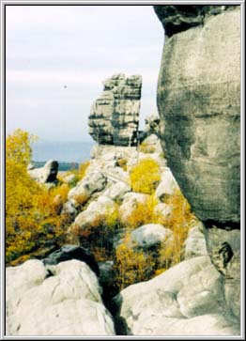
Szczeliniec Mały
fot: D. Pawłowski
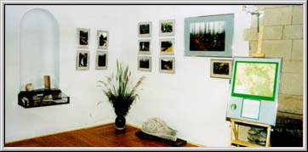
Fragment ekspozycji
fot: L. Dwornik

